|  |  |
| --- | --- |
| RELATÓRIO DE CAMPANHA | sanest-l00 |

MONITORIZAÇÃO do emissário SUBMARINO da guia

24 Abril 2013

VERSãO DRAFT

**Índice**

1 ESTRATÉGIA DE AMOSTRAGEM 7

1.1 Estações de amostragem 7

1.2 Descrição da amostragem 8

1.3 Condições ambientais 9

2 MEDIÇÃO *IN SITU* 12

|  |  |  |  |  |
| --- | --- | --- | --- | --- |
| **Ficha de Documentação** | | | | |
| **Título** | | | **Title** | |
| Monitorização do Emissário Submarino da Guia  Relatório da campanha de abril de 2013 | | | Guia Submarine Outfall Monitoring Program  April 2013 campaign report | |
| **Palavras Chave** | | | **Keywords** | |
| Monitorização, Parâmetros hidrológicos, Meteorologia. | | | Monitoring, hydrological parameters, Meteorology. | |
| **Resumo** | | | **Abstract** | |
| No presente relatório apresentam-se os dados obtidos durante a campanha de 24 de abril de 2013 | | | This report presents the different datasets obtained, by the LNEG and IST team, during the April 24th 2013 campaign | |
| **Entidade responsável pelo projeto** | | | | |
| Instituto Superior Técnico - MARETEC  Secção de Ambiente e Energia - Departamento de Engenharia Mecânica  Av. Rovisco Pais 1049-001 Lisboa  Tel: +351 21 841 9428 – Fax: +351 21 841 9423  Email: sara.freitas@ist.utl.pt | | | | MaretecNetLogoISTNet |
| **Entidade para quem foi produzido o documento** | | | | |
| Sanest, S.A.  Rua Flor da Murta  Terrugem  2770-742 Paço de Arcos | | | | sanest-l00 |
| **Data de produção** | **Nº de pág.** | **Projeto** | | |
| 14 de junho 2013 | 19 | Monitorização do Emissário Submarino da Guia | | |

**Índice de Tabelas**

Tabela 1 - Coordenadas geográficas das estações de amostragem na zona do Emissário Submarino da Guia (WGS84) e hora aproximada de execução da amostragem. 8

Tabela 2 - Profundidades de colheita nas estações de amostragem 9

**Índice de Figuras**

Figura1 - Localização das estações de amostragem. 7

Figura 2 - Sonda multiparamétrica (YSI 6600EDS), utilizada na campanha para registo dos parâmetros hidrológicos. 9

Figura 3 - Registos meteorológicos obtidos na Estação Meteorológica da Guia para o dia 1 de março de 2013. 10

Figura 4 - Previsão de nível de maré no porto de Cascais (a vermelho encontra-se assinalado o dia da campanha). 11

Figura 5 - Evolução de nível prevista para o marégrafo de Cascais para o dia 1 de março. 11

Figura 6 - Evolução do nível hidrométrico e Caudal da estação de Almourol no período entre 1 e 15 de março de 2013. 12

Figura 7- Perfil da coluna de água na estação P15. 13

Figura 8**-** Perfil da coluna de água na estação P14. 14

Figura 9**-** Perfil da coluna de água na estação P10. 15

Figura 10**-** Perfil da coluna de água na estação P1. 16

Figura 11**-** Perfil da coluna de água na estação P8. 17

Figura 12**-** Perfil da coluna de água na estação P6. 18

Figura 13**-** Perfil da coluna de água na estação P5. 19

**SUMÁRIO EXECUTIVO**

O presente relatório reporta os diferentes dados obtidos na campanha de 1 de março, no âmbito da Monitorização do Emissário Submarino da Guia, aprovado para o ano de 2013.

Este documento encontra-se organizado em 2 capítulos:

No **Capítulo 1** descreve-se a estratégia de amostragem, destacando-se os pontos de amostragem, a descrição da amostragem e as condições ambientais.

No **Capítulo 2** apresentam-se os resultados dos dados obtidos *in situ*.

# ESTRATÉGIA DE AMOSTRAGEM

O presente relatório apresenta os dados obtidos durante a campanha de 1 de março de 2013.

Foram recolhidas amostras em todos os pontos pré-estabelecidos, de acordo com os termos da proposta.

A campanha realizou-se a bordo de uma embarcação Marítimo Turística Águia Branca.

Nesta campanha foram realizadas recolhas de amostras de água para análise de diversos parâmetros químicos e biológicos, para determinação em laboratório, a três níveis de profundidade, levada a cabo pela equipa do LNEG e IST, e realização de perfis ao longo da coluna de água, com uma sonda multiparamétrica YSI 6600 EDS, pela equipa do IST.

O posicionamento da embarcação para a realização da amostragem correspondeu aos locais estipulados na proposta de monitorização, tendo sido assegurado através da utilização de um GPS.

Participaram na campanha do dia 1 de março, por parte do LNEG, a Drª Cristina Santos (coordenadora) e Drª Jorgiana Branco e por parte do IST, Engº Cláudia Viegas, Engº Guilherme Franz e o Estagiário Luís Gonçalves.

## Estações de amostragem

Na Figura 1 apresenta-se a área onde foi efetuada a campanha de monitorização, encontrando-se representada a localização geográfica das várias estações de amostragem e do Emissário Submarino da Guia. As coordenadas das estações encontram-se listadas na Tabela 1, que indica ainda a hora aproximada de amostragem.

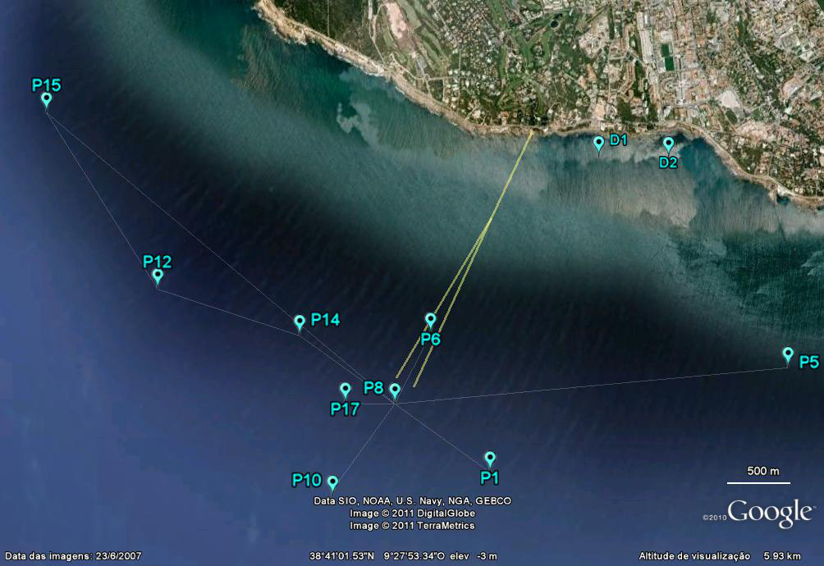

Figura1 - Localização das estações de amostragem.

Tabela 1 - Coordenadas geográficas das estações de amostragem na zona do Emissário Submarino da Guia (WGS84) e hora aproximada de execução da amostragem.

|  |  |  |  |  |  |
| --- | --- | --- | --- | --- | --- |
|  | **WGS84** | | **ETRS89-PT-TM06** | |  |
| **Ponto** | **Latitude (ºN)** | **Longitude (ºW)** | **M** | **P** | **Hora de Amostragem** |
| D1 | 38º41’36’’ | 9º26’50’’’ | -114331.40 | -107414.61 | 10:00 |
| D2 | 38º41’36’ | 9º26’26’’ | -113751.37 | -107422.92 | 10:05 |
| P1 | 38º40’11’’ | 9º27’26’’ | -115239.35 | -110023.31 | 12:15 |
| P5 | 38º40’40’’ | 9º25’44’’ | -112760.75 | -109164.28 | 13:40 |
| P6 | 38º40’48’’ | 9º27’47’’ | -115730.48 | -108874.95 | 13:00 |
| P8 | 38º40’29’’ | 9º27’59’’ | -116029.08 | -109456.65 | 12:40 |
| P10 | 38º40’04’’ | 9º28’20’’ | -116548.01 | -110220.20 | 11:45 |
| P14 | 38º40’47’’ | 9º28’32’’ | -116818.70 | -108889.92 | 11:05 |
| P15 | 38º41’46’’ | 9º30’00’’ | -118918.73 | -107039.00 | 10:30 |
| P17 | 38º40’29’’ | 9º28’16’’ | -116440.04 | -109450.66 | 11:30 |

## Descrição da amostragem

As campanhas de monitorização do Emissário Submarino da Costa do Estoril incluem duas componentes;

1. Amostragem Clássica – com recolha de amostras a três níveis de profundidade: superfície (com balde), meio e fundo, utilizando uma garrafa Niskin, para análise de parâmetros nos laboratórios do LNEG e IST. Na Tabela 2 apresentam-se as profundidades aproximadas de colheita para análise de parâmetros microbiológicos e físico-químicos na campanha de 1 de março;
2. Amostragem com sensor – utilização de uma sonda multiparamétrica (YSI 6600EDS, Figura 2) para registo das propriedades temperatura, salinidade, clorofila a, pH, percentagem de saturação do oxigénio e turbidez, em cada uma das estações de amostragem.

Tabela 2 - Profundidades de colheita nas estações de amostragem

|  |  |
| --- | --- |
| **Estação** | **Prof (m)** |
| D1 | sup |
| D2 | sup |
| P15 | 0, 20, 45 |
| P14 | 0, 20, 38 |
| P10 | 0, 20, 48 |
| P17 | 0, 20 |
| P8 | 0, 20, 37 |
| P6 | 0, 20, 34 |
| P1 | 0, 20, 40 |
| P5 | 0, 15, 28 |

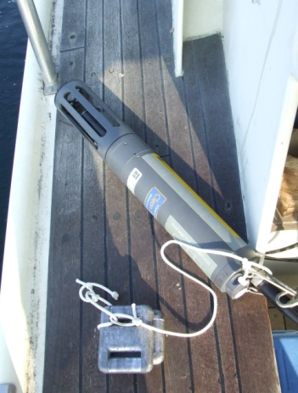

Figura 2 - Sonda multiparamétrica (YSI 6600EDS), utilizada na campanha para registo dos parâmetros hidrológicos.

## Condições ambientais

Os dados meteorológicos apresentados na Figura 3 foram obtidos através da Estação Meteorológica da Guia, situada na posição 38º41.68’N – 009º26.80’W (WGS84). Estes dados estão disponíveis para consulta e download em <http://www.mohid.com/tejo-op/atm_data.asp?EST_ID=1>. A escala do eixo das ordenadas é idêntica para todos os gráficos desta figura, correspondendo às 24h do dia 1 de março de 2013.



Figura 3 - Registos meteorológicos obtidos na Estação Meteorológica da Guia para o dia 1 de março de 2013.

No dia 1 de março a temperatura do ar oscilou entre uma mínima de 7,1ºC, ao início da manhã, e uma máxima de 15,5ºC às 16h30. A humidade relativa oscilou entre os 40% e os 70%. Não se registou precipitação. A direção do vento variou ao longo do dia tendo soprado do quadrante NE até cerca das 9h00, virando progressivamente para S onde se manteve até cerca das 13h30 após o que voltou a rodar para NW até às 15h00 e depois para NE onde se manteve até ao final do dia. No período da campanha soprou predominantemente de sul. A velocidade do vento foi fraca tendo-se registado a maior velocidade às 15h00 com 2,9 m/s.

Na Figura 4 apresenta-se a previsão de nível de maré para o porto de Cascais entre os dias 1 e 15 de março, encontrando-se a vermelho a variação da maré no dia da campanha. Esta previsão apresentada pelo grupo de Engenharia Geográfica, da Universidade de Lisboa encontra-se disponível em <http://webpages.fc.ul.pt/~cmantunes/hidrografia/hidro_mares.html>.



Figura 4 - Previsão de nível de maré no porto de Cascais (a vermelho encontra-se assinalado o dia da campanha).

Na Figura 5 apresentam-se os dados referentes à evolução do nível de maré ao longo do dia das colheitas e a onda de maré, prevista para o marégrafo de Cascais. O gráfico apresenta ainda a previsão pelo grupo de Engenharia Geográfica, da Universidade de Lisboa que se encontra disponível em <http://webpages.fc.ul.pt/~cmantunes/hidrografia/hidro_mares.html>.



Figura 5 - Evolução de nível prevista para o marégrafo de Cascais para o dia 1 de março.

A campanha realizou-se predominantemente em período de vazante, tendo o final sido em período de enchente.

Na Figura 6 apresentam-se as curvas correspondentes aos caudais médios diários (m3/s) obtidos na estação de Almourol, localizada na posição 39º27.66’N – 008º22.50’W (WGS84), no período compreendido entre os dias 1 e 15 de março de 2013. Esta estação pertence ao INAG, podendo os dados ser consultados em <http://snirh.pt>.



Figura 6 - Evolução do nível hidrométrico e Caudal da estação de Almourol no período entre 1 e 15 de março de 2013.

O gráfico mostra caudais elevados sobretudo a partir do dia 6 em que foram acima de 600 m3/s. O caudal máximo foi atingido no dia 9 com 1722.68 m3/s. O dia da campanha apresentou o valor de caudal dos mais baixos registados nesta quinzena com 430.82 m3/s.

# MEDIÇÃO *IN SITU*

Foram realizadas medições com a sonda em todos os pontos de amostragem. As figuras 7 a 13 mostram os resultados dos perfis, para cada estação para os parâmetros, temperatura (ºC), salinidade (psu), clorofila a (µ/l), oxigénio dissolvido (%) e turbidez (NTU).

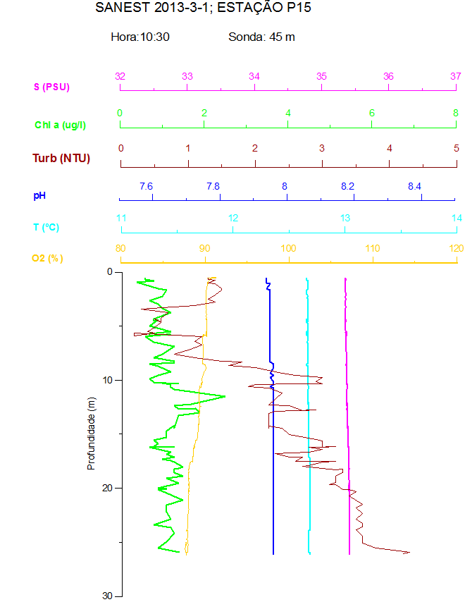

Figura 7- Perfil da coluna de água na estação P15.

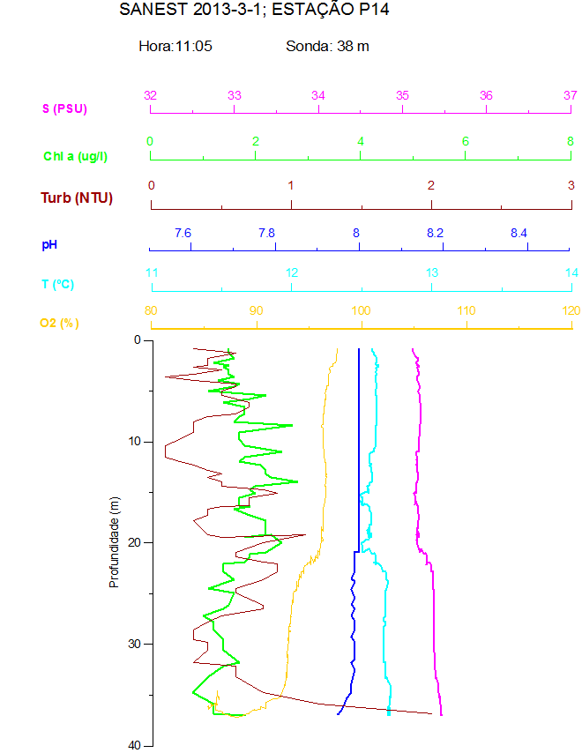

Figura 8**-** Perfil da coluna de água na estação P14.

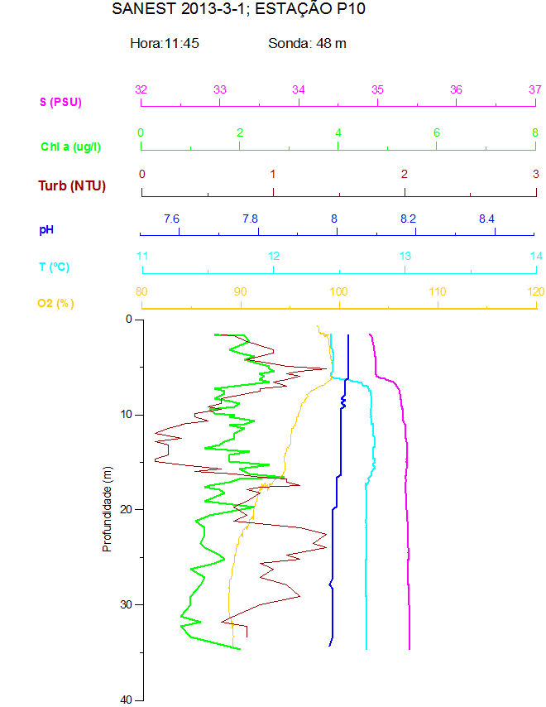

Figura 9**-** Perfil da coluna de água na estação P10.

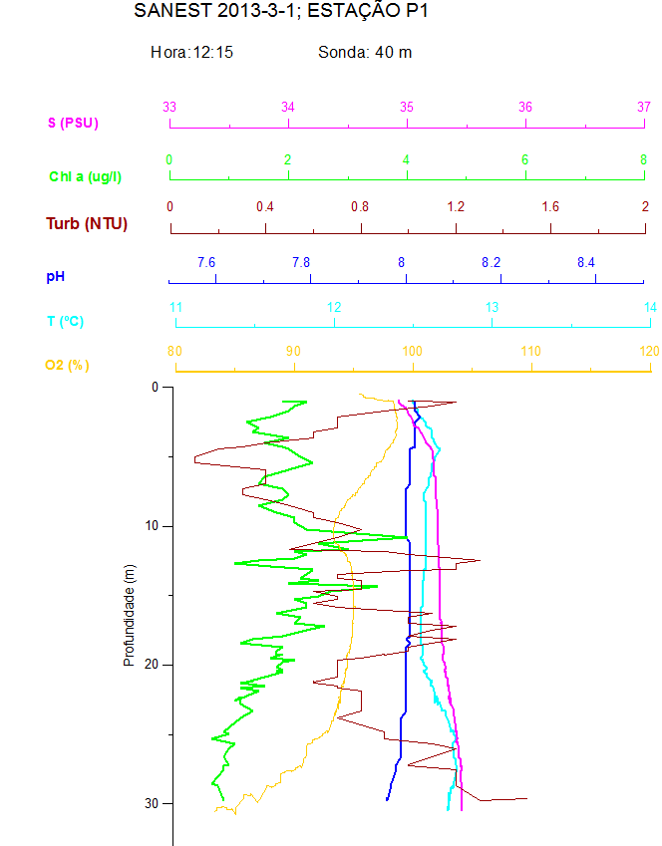

Figura 10**-** Perfil da coluna de água na estação P1.

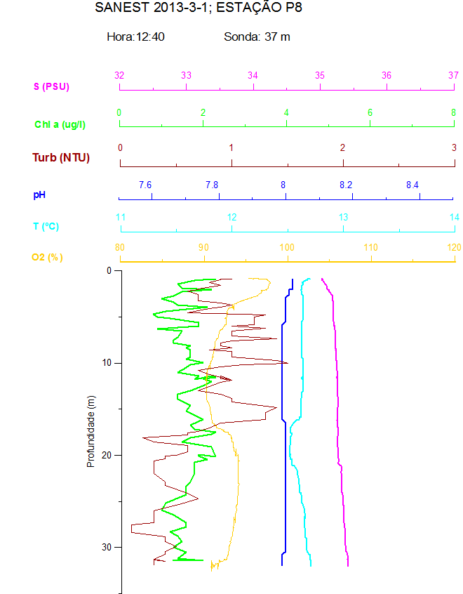

Figura 11**-** Perfil da coluna de água na estação P8.

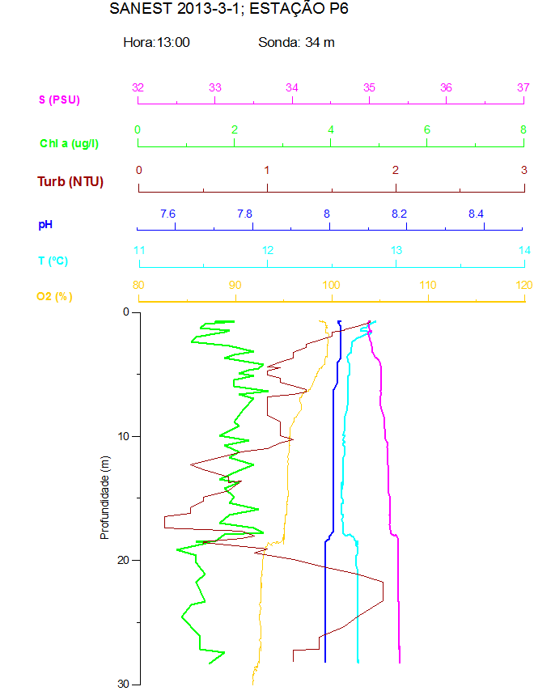

Figura 12**-** Perfil da coluna de água na estação P6.

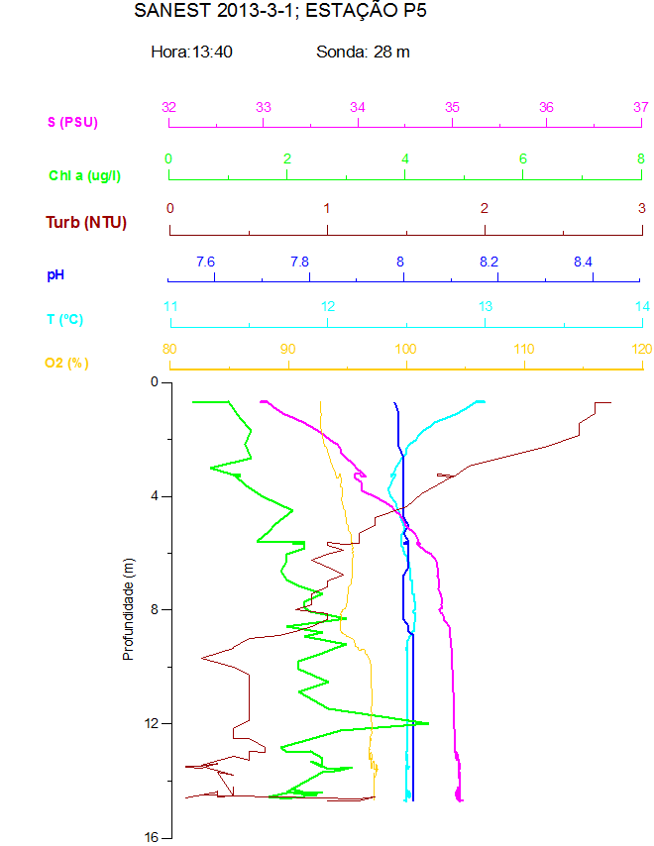

Figura 13**-** Perfil da coluna de água na estação P5.